II Московские методические чтения: «Фестиваль методических идей»  Секция «Физика», 22.03.2014  Бондаров Михаил Николаевич, лицей №1501, mihail_bondarov@mail.ru  Из опыта использования авторских Интернет-ресурсов в работе учителя физики  Сайт «Рождественская физика» http://bond1958.narod.ru/ | Всё лучшее, что делается нами  весенней созидательной порой,  творится не тяжёлыми трудами,  а лёгкою искрящейся игрой.  И. Губерман

Задача с псевдорешением

  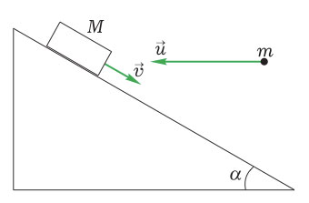 | По гладкой наклонной плоскости с углом α = 30^{о} при основании сколь-зит ящик с песком массой M = 10 кг. Когда в ящик попадает пуля массой m = 10 г, летевшая горизонтально, он останавливается. Определите ско-рость u пули, если непосредственно перед попаданием скорость ящика была равна υ = 0,2 м/с.  См. журнал «Потенциал» №1 за 2009 г.
  Первый способ решения:  Сохранение проекции импульса  на ось, параллельную наклонной плоскости:  $$Mυ−\text{mu}\text{cos}α=0⇒$$  $$⇒u=\frac{Mυ}{\text{mu}\text{cos}α}≈\text{230} \frac{м}{с}$$ | Второй способ решения:  Сохранение проекции импульса на ось, направленную горизонтально:  $$Mυ\text{cos}α−\text{mu}=0⇒$$  $$⇒u=\frac{Mυ\text{cos}α}{m}≈\text{170} \frac{м}{с}$$
Физика и юмор
Подпись к рисунку  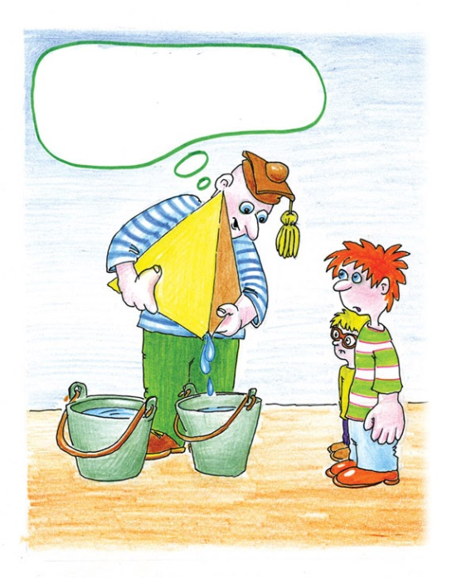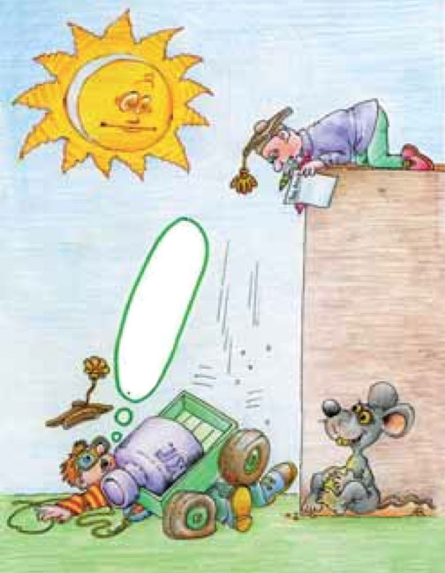 | Завершите анекдот  – Скажите, – спрашивает интервьюер миллионера, – в чём секрет Вашего успеха?  – В терпении, мой друг, в терпении.  – Но известны тысячи ситуаций, когда никакое терпение не поможет…  – Например?  – Ну хотя бы, если носить воду в решете.  – Вы не правы, просто надо взять решето и...  – Может ли водитель на горной дороге сделать разворот на скорости 120 километров в час?  – Может, но только...  – Что распространяется быстрее: свет или звук?  – Конечно, звук!  – ?!!  – ...
История физики (Блеф-клуб: «Верите ли Вы, что…»)
1. Андрей Николаевич Колмогоров, уже будучи студентом-математиком, участвовал в работе семинара по древнерусской истории, где сделал блестящий доклад, посвящённый земельным отношениям в Новгороде и основанный на анализе писцовых книг XV – XVI вв.  2. Первое открытие школьника Жореса Алфёрова: он обнаружил, что слушать на уроках объяснение учителя более интересно, если знаешь (хотя бы немного) о том, о чём он говорит.  3. Саша Попов – будущий изобретатель радио – сделал будильник с электрозвонком, который включался часовым механизмом в нужное время. Но как-то раз будильник  зазвонил совсем не вовремя, звонок прозвенел в грозу – под всплески молний. | 4. Дмитрия Ивановича Менделеева трижды номинировали на Нобелевскую премию в 1905, 1906 и 1907 гг., но он так и не получил её.  5. В Музее истории науки во Флоренции экспонируется изготовленная Эванджелиста Торричелли линза диаметром 83 мм, которая поражает специалистов высокой степенью совершенства, соответствующей современной точной оптике. В одном из своих писем он писал: «Изобретение, касающееся стёкол, у меня в руках». Однако это письмо оказалось утерянным, и вместе с ним навсегда исчез секрет Торричелли.  6. Макс Планк ввёл понятие «квант действия» и явился одним из отцов квантовой теории, однако до конца своей жизни был противником теории относительности Эйнштейна.
Детективная история
На необитаемом острове поселились престарелый Джо (бравый моряк в отставке) и толстушка Кетти (его верная супруга). Джо построил уютный домик, промышлял рыбной ловлей, Кетти готовила пудинги и т.д. Всё было бы хорошо, если бы не постоянные размолвки добрых супругов по поводу времени. У Джо был превосходный морской хронометр, у Кетти - не менее надёжные кухонные ходики с маятником и кукушкой. И вот каждый день происходили диалоги:  - Эх, Джо! Твой хронометр опять отстал. Боюсь, пружина ослабла.  - Это твои ходики бегут невесть куда. За сутки на целую минуту!  В конце концов разногласия надоели. Джо отвёз хронометр и ходики на материк. Отдал знакомому идеально честному часовщику, который почистил и смазал часы, а исправлять не стал: они оказались точными. |  | Но на острове вновь начался разнобой. Опять ходики опережали хронометр.  И Джо решил самостоятельно доискаться причины. Он сел за книги, обложился сочинениями Гюйгенса, Ньютона и, начитавшись, стал размышлять. "У хронометра, - думал он, - баланс с пружинкой и период его колебаний не зависит от силы тяжести. А у ходиков - маятник, качания которого зависят от поля тяготения в данном пункте земной поверхности..." Дойдя до этого места своих размышлений, Джо весело воскликнул:  - Ого! Дай-ка, жёнушка, лопату!  А получив лопату...

Задача с изюминкой (по Чарльзу Триггу)

В трёх одинаковых сообщающихся сосудах находится ртуть. В левый сосуд налили слой воды высотой h₁ = 180 мм, а в правый – высотой h₃ = 228 мм. На сколько сместится уровень ртути в среднем сосуде, если известно, что ртуть из левого и правого сосудов не вытесняется водой полностью? Плотность ртути ρ = 13,6.10³ кг/м³, плотность воды ρ₀ = 10³ кг/м³.  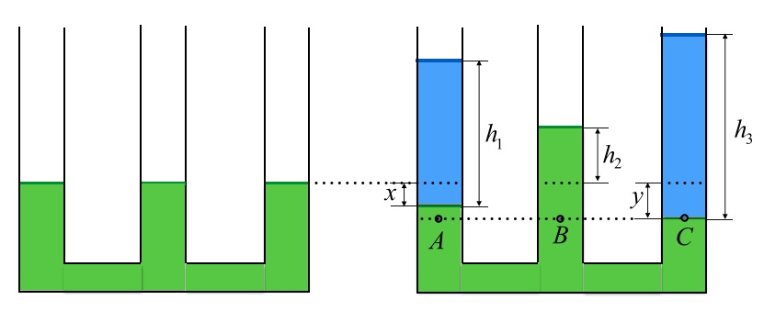
  Стандартное решение  $$\begin{aligned}\left\{p_{A}=ρ_{0}{\text{gh}}_{1}+ρg(y−x) | \right.\left\{p_{B}=ρg(x+2y) | \right.\end{aligned}$$  $$ρx+2ρy=ρ_{0}h_{3}⇒x=\frac{ρ_{0}}{ρ}h_{3}−2y$$  $$ρ_{0}h_{1}+ρ(y−x)=ρ_{0}h_{3}$$  $$ρ_{0}h_{1}+ρy−ρ_{0}h_{3}−2ρ_{0}y=ρ_{0}h_{3}$$  $y=\frac{ρ_{0}}{3ρ}(2h_{3}−h_{1})$;$x=\frac{ρ_{0}}{3ρ}(2h_{1}−h_{3})$  $h_{2}=x+y=\frac{ρ_{0}}{3ρ}(h_{1}+h_{3})$= 10 мм. | Нестандартное решение  Метод замены столба воды эквивалентным столбом ртути мгновенно приводит к ответу: 10 мм.  См. журнал «Потенциал» №3 за 2014 г.  